响应文件

招标编号：0613-256035023712

项目名称： | 申能集团商务服务有限公司后勤保障服务业务外包项目
供应商： | 北京外企德科人力资源服务上海有限公司

（盖公司章）

目录

一、投标函 1
二、报价一览表 7
三、声明书 8
四、法定代表人授权书及投标人代表身份证复印件 9
五、投标保证金 11
六、商务条款偏离表 12
七、投标人具备投标资格的证明文件 13
九、类似项目业绩 24

一、投标函
投 标 函

致___申能集团商务服务有限公司_(招标人或招标代理机构)：
根据___申能集团商务服务有限公司后勤保障服务业务外包项目___(项目名称)(项目编号：__0613-256035023712____)的投标邀请，___杭程 销售经理___(姓名、职务)代表投标人___北京外企德科人力资源服务上海有限公司 上海市黄浦区中山南路589号1楼、8楼___(投标人名称、地址)参加本项目招标的有关活动。据此函，作如下承诺：
1.同意在本项目招标文件中规定的开标日起__90__天遵守本投标文件中的承诺，且在期满之前均具有约束力。
2.具备相关法律法规规定的参加招投标活动的供应商应当具备的条件：
(1)具有独立承担民事责任的能力；
(2)具有良好的商业信誉和健全的财务会计制度；
(3)具有履行合同所必需的设备和专业技术能力；
(4)有依法缴纳税收和社会保障资金的良好记录；
(5)参加本次招投标活动前3年内，在经营活动中没有重大违法记录。
3.具备本项目招标文件中规定的其他资格条件。
4.提供投标人须知规定的全部投标文件，包括投标文件正本__壹__份，副本_肆_份，电子文档__壹__份。
5.已详细审阅全部招标文件(包括招标文件澄清函)，理解投标人须知的所有条款。
6.完全理解贵方“最低报价不能作为中标的保证”的规定。
7.接受招标文件中全部合同条款，且无任何异议；保证忠实地执行双方所签订的合同，并承担合同规定的责任和义务。
8.完全满足和响应招标文件中的各项商务和技术要求，若有偏差，已在投标文件中明确说明。
9.如果在开标后规定的投标有效期内撤回投标，贵方可不予退还我方的投标保证金。
10.愿意提供任何与投标有关的数据、情况和技术资料等。
11.我方已详细审核全部投标文件、参考资料及有关附件，确认无误。
12.对本次招标内容及与本项目有关的知识产权、技术资料、商业秘密及相关信息保密。
13.与招标人和招标代理机构无任何的隶属关系或者其他利害关系。

投标人名称：__北京外企德科人力资源服务上海有限公司________投标人公章：____________
投标人地址：___上海市黄浦区中山南路589号1楼、8楼_________邮编：__200010__________
电话：___021-63589999_________传真：__021-63581599__________
法定代表人或其授权代表(签字或盖章)：____________
联系电话：_13661691157___________
日期：_2025年8月3日_______________

廉 政 承 诺 函

致：申能集团商务服务有限公司、上海机电设备招标有限公司：

为贯彻党和国家关于党风廉政建设和反腐败工作的精神，加强 申能集团商务服务有限公司后勤保障服务业务外包 项目 招标投标活动中的廉政建设，避免和杜绝各种不廉洁行为的发生，本人 宋菲菲 以 北京外企德科人力资源服务上海有限公司 法定代表人的资格，郑重承诺如下：
1、严格按照《中华人民共和国招标投标法》及《中华人民共和国招标投标法实施条例》、《中华人民共和国反不正当竞争法》等有关法律、法规、规章、政策的规定，规范本公司的竞标工作，保证做到合法竞标、正当竞争、廉洁经营；
2、保证做到不与其他投标人相互串通投标，损害招标人的合法权益；
3、保证做到不与招标人或招标机构串通投标，损害国家利益、社会公共利益或他人的合法权益；
4、保证做到不给予招标人或招标机构工作人员及其亲属各种形式的商业贿赂或不正当利益（包括礼金礼品、有价证券、购物券、回扣、佣金、咨询费、劳务费、赞助费、宣传费、支付旅游费用、报销各种消费凭证、宴请、娱乐等）；
5、保证做到不以向招标人或评标委员会成员行贿的手段谋取中标；
6、保证做到不以他人名义投标或者以其他方式弄虚作假、骗取中标；
7、保证做到不违反党风廉政建设和反腐败工作的有关规定以及公开、公平、公正、诚信等原则。
8、接受招标人、行政监督部门或纪检监察机关的监督和调查处理。
如果在招标投标过程中或者中标后，招标人及有管辖权的招标投标行政监管机构发现并查实我公司违反上述承诺，我公司将无条件地自动放弃该项目的投标资格和中标资格；如果我公司已经收到了中标通知书，我公司无条件地承认：我公司所收到的该项目中标通知书为无效文件，对招标人不具任何法律约束力，由此造成的任何后果和损失由我公司承担。
本承诺既是投标文件的有效组成内容，也是我公司获得中标通知书后与贵公司签订货物采购合同的有效组成内容，是我公司真实意思的表示，对我公司在与该项目有关的任何行为中始终具有优先的法律约束力。

投标人： 北京外企德科人力资源服务上海有限公司 （盖单位公章）

法定代表人： （签字或盖章）

日期： 2025 年 8 月 3 日

投 标 承 诺 书

致：申能集团商务服务有限公司、上海机电设备招标有限公司

我方保证：此次投标的投标文件及所提供资料都是真实、可信和正规的。贵方有权在投标有效期或执行合同的任何阶段对我方上述保证内容提出质疑，我方将全责协助查实。
我方保证：本公司项目经理、项目负责人、项目团队人员等，均已按照国家规定依法缴纳社保（退休人员除外）。
我方保证：本公司与本项目其他投标人不存在“法定代表人（单位负责人）为同一人或者存在控股、管理关系（如母公司、全资子公司及其控股公司）”的情况。
我方保证：本公司与招标人或招标代理机构不存在隶属关系或者其他利害关系：
我方保证：本公司不存在下列情况：
(1)被责令停产停业、暂扣或者吊销许可证、暂扣或者吊销执照的；
(2)被依法暂停或者取消投标资格的；
(3)被人民法院公布为失信被执行人的；
(4)财产被接管或者冻结的，或进入清算程序，或被宣告破产的；
(5)在最近三年内有骗取中标或者重大的质量问题的；
(6)法律法规或招标文件规定的其他情形。
若我方有与上述保证不符事实或未履行投标文件及合同中的任何承诺，我方愿承担相应的法律责任，并自动放弃中标资格和投标保证金。
特此承诺！

投标人： 北京外企德科人力资源服务上海有限公司 （盖单位公章）

法定代表人： （签字或盖章）

日期： 2025 年 8 月 3 日

二、报价一览表
报价一览表
项目名称：__申能集团商务服务有限公司后勤保障服务业务外包项目_________________
项目编号：____0613-256035023712____
序号 | 服务内容 | 岗位名称 | 全费用综合单价（含税）  （元/人/月）
1 | 行政接待服务 | 一级人员
2 | 行政接待服务 | 二级人员
3 | 行政接待服务 | 三级人员
其他报价说明 | 本项目采用一次招标二年（24个月）有效，根据订单按实结算。  本报价包含【 6 】%增值税。

投标人名称(公章)：__北京外企德科人力资源服务上海有限公司______________

法定代表人或其授权代表(签字或盖章)：________________

日期：__2025____年__8__月_3___日

三、声明书
声明书

致：申能集团商务服务有限公司

根据 申能集团商务服务有限公司后勤保障服务业务外包项目 (项目名称)(项目编号：0613-256035023712____)的投标邀请，__杭程 销售经理____(姓名、职务)代表投标人____北京外企德科人力资源服务上海有限公司 上海市黄浦区中山南路589号1楼、8楼_____(投标人名称、地址)参加本项目招标的有关活动。现我司不可撤销地声明如下：

1、我司具备独立完成项目的能力，承诺中标后不分包、不转包。
2、我司承诺所有外包服务人员均符合国家及地区劳动用工政策，均已按照国家规定依法缴纳社保（退休人员除外），人员工资符合国家及地区最低工资标准。
3、我司确认所有外包服务人员均知晓其系在我司的组织、安排、管理下到贵司提供服务工作。
4、我司确认所有外包服务人员与贵司间不存在任何劳动、劳务派遣合同或雇佣合同关系，相关用工责任（包括但不限于伤亡等意外事件）及用工费用均由我司与其本人自行结算及处理，与贵司无关。我司承诺在任何情况下，所有外包服务人员均不向贵司主张双方存在事实劳动关系、劳务派遣关系或雇佣关系，并据此要求贵司承担用工责任及任何补偿、赔偿。
5、我司承诺对从贵司了解到的资料和信息承担保密义务。

特此声明！

投标人： 北京外企德科人力资源服务上海有限公司 （盖单位公章）

法定代表人： （签字或盖章）

日期： 2025 年 8 月 3 日

四、法定代表人授权书及投标人代表身份证复印件
4－1 法定代表人身份证明
法定代表人身份证明
投 标 人：北京外企德科人力资源服务上海有限公司
单位性质：有限责任公司（港澳台投资、非独资）
地 址：上海市黄浦区中山南路589号1楼、8楼
成立时间：2005 年 7 月 5 日
经营期限：2040年11月3日
姓 名： 宋菲菲 性 别： 女
年 龄： 46 职 务： 董事长
身份证号码：11010619790306340X
系 北京外企德科人力资源服务上海有限公司 的法定代表人。
特此证明。

附件：法定代表人有效身份证正反面复印件
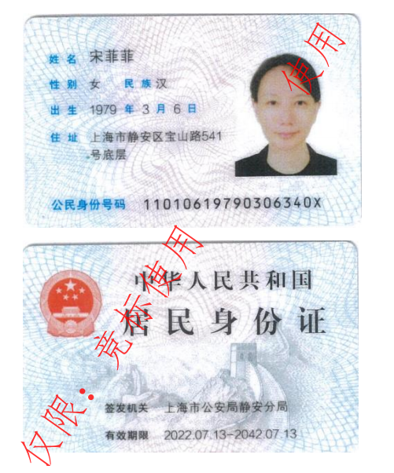

投标人：北京外企德科人力资源服务上海有限公司（盖公章）

___2025___年__8__月__3__日
4－2
法定代表人授权委托书

___北京外企德科人力资源服务上海有限公司_____(投标人名称)的法定代表人____宋菲菲 董事长____(姓名、职务)授权____杭程 销售经理____(投标人代表姓名、职务)为本公司的投标人代表，就__申能集团商务服务有限公司后勤保障服务业务外包项目____(项目名称)投标及相关事务代表本公司处理与之有关的一切事务。

委托期限：___90天_________________。
代理人无转委托权。
本授权书于__2025____年__8__月__3__日签字生效，特此声明。

附件：授权代表有效身份证正反面复印件
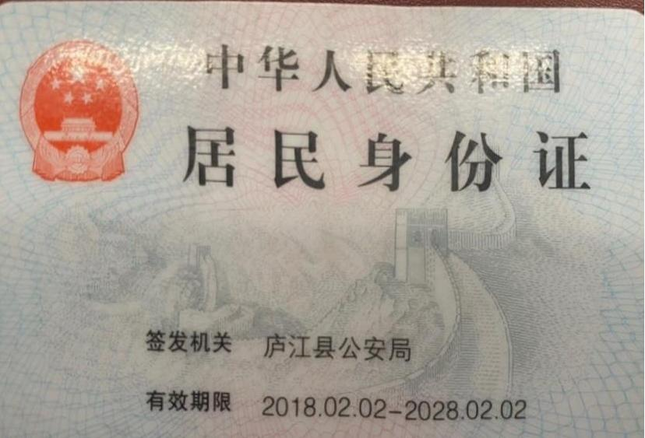
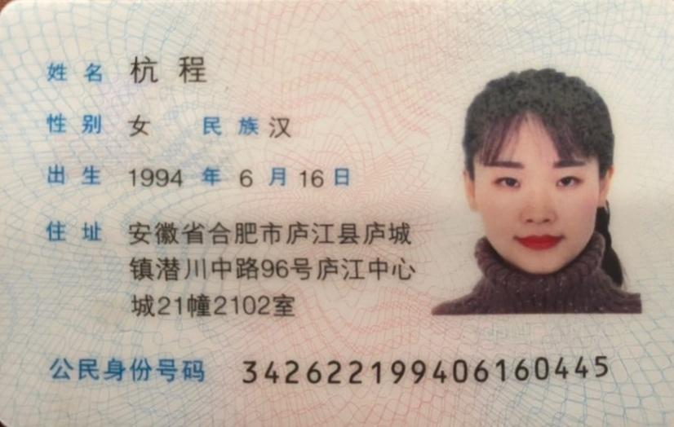
投标人名称(公章)：___北京外企德科人力资源服务上海有限公司___

法定代表人(签字或盖章)：________________

授权代表(签字或盖章)：________________

___2025___年__8__月__3__日

五、投标保证金
1、 投标保证金：备注：提供付款凭证复印件。

六、商务条款偏离表

商务条款偏离表
项目名称：___申能集团商务服务有限公司后勤保障服务业务外包项目___
项目编号：_____0613-256035023712_______________
序号 | 招标文件条目号 | 招标文件的商务条款 | 投标文件的商务条款 | 偏离 | 说明
1、 | 无偏离
说明：如有偏离，则必须注明“偏离”；未注明偏离的，视为完全响应。

投标人名称(公章)：___北京外企德科人力资源服务上海有限公司_____________

法定代表人或其授权代表(签字或盖章)：________________

日期：___2025___年__8__月__3__日

七、投标人具备投标资格的证明文件
填写须知

投标人应按第二章“投标人须知”第3.1款要求，提供下列证明材料，以满足第二章“投标人须知”第3.1款规定的基本资格条件和特定资格条件要求：
附1.投标人基本情况表
附2.法人或者其他组织的营业执照等主体资格证明文件
附3.依法缴纳税收和社会保险费的相关证明
附4.参加本次招投标活动前三年内在经营活动中没有重大违法记录的书面声明
附5.其他资格条件证明文件
附6.招标文件规定的其他资格条件证明文件

附件1
投标人基本情况表

投标人名称：北京外企德科人力资源服务上海有限公司(公章)
供应商名称 | 北京外企德科人力资源服务上海有限公司 |  | 法定代表人 |  | 宋菲菲
纳税人识别号 | 913100007776072078 |  | 邮政编码 |  | 20010
通讯地址 | 上海市黄浦区中山南路589号外企德科大厦 |  | 电话 |  | 13661691157
电子邮箱 | hang.cheng@fescoadecco.com |  | 传真 |  | 021-63581599
上年营业收入 | 191亿人民币 |  | 员工总人数 |  | 1683
基本账户开户行及账号 | 工商银行人民广场支行  1001205809006502554
税务登记机关 | 上海市市场监督管理局
资质名称 | 等级 | 发证机关 |  | 有效期
人力资源服务许可证 | / | 中华人民共和国人力资源和社会保证部 |  | 2040年11月3日
劳务派遣资格证 | / | 中华人民共和国人力资源和社会保证部 |  | 2028年7月9日
备注 | 提供投标人简介（包括但不限于业务范围、注册资金、所有权状况、组织机构及职能、人员构成、公司办公地点和软硬件设施等）。

附件2 法人或者其他组织的营业执照等主体资格证明文件

备注：1.提供法人营业执照或者其他相关证明文件复印件加盖公章。

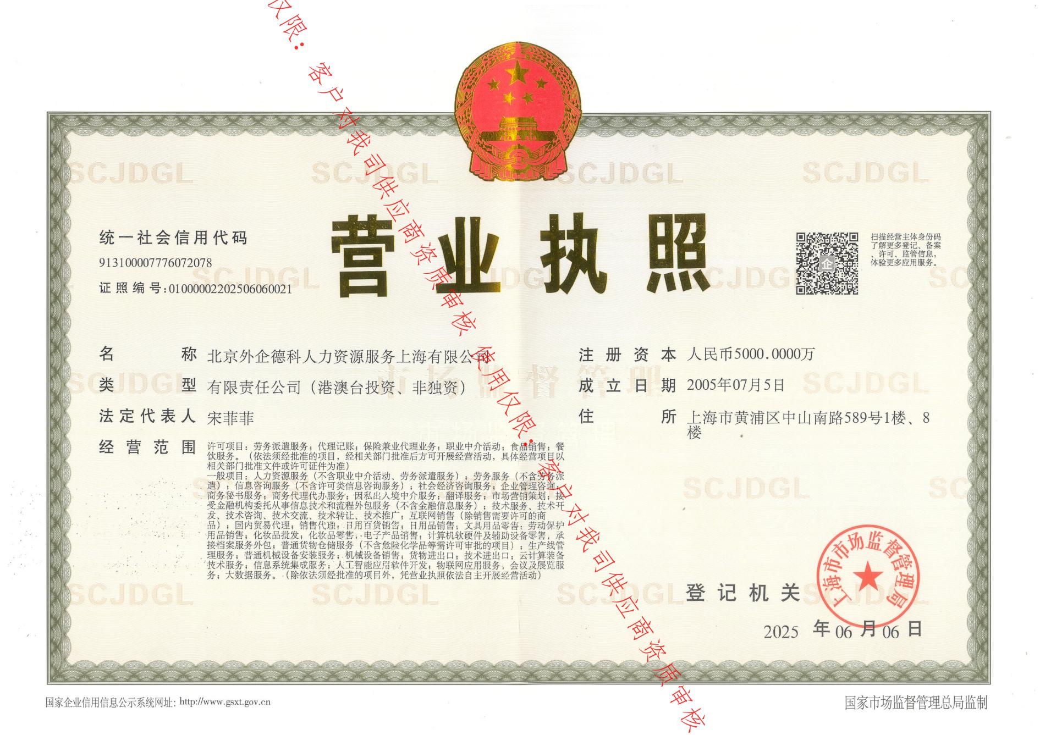
附件3 依法缴纳税收和社会保险费的相关证明

备注：1.提供依法缴纳税收证明材料的复印件加盖公章。
2.提供依法缴纳社会保险费证明材料的复印件加盖公章。

附件4

参加本次招投标活动前三年内在经营活动中没有重大违法记录的书面声明

致________(招标人或招标代理机构)：

我单位在参加本次招投标活动前三年内在经营活动中没有《中华人民共和国政府采购法》第二十二条第一款第(五)项所称重大违法记录，包括：
我单位或者其法定代表人、董事、监事、高级管理人员未因经营活动中的违法行为受到刑事处罚或者责令停产停业、吊销许可证或者执照、较大数额罚款等行政处罚。

特此声明！

投标人名称(公章)：______________

法定代表人(签字或盖章)：______________

日期：______年____月____日

附件5 投标人符合法律、行政法规规定的其他条件的书面声明

投标人符合法律、行政法规规定的其他条件的书面声明

致________(招标人或招标代理机构)：

我单位在参加本次采购活动符合法律、行政法规规定的其他条件。

特此声明！

投标人名称(公章)：______________

法定代表人(签字或盖章)：______________

日期：______年____月____日

附件6 招标文件规定的其他资格条件证明文件

备注：提供第二章“投标人须知”第3.1款规定的其他证明材料的复印件。

在本项目投标邀请发布后至投标截止时间前，通过“信用中国”网站（www.creditchina.gov.cn）和“国家企业信用信息公示系统”（www.gsxt.gov.cn）查询信用信息，信用信息查询记录和证据留存的方式采用网页截屏打印加盖公章（“信用中国”严重失信主体名单、经营异常名单；“国家企业信用信息公示系统”经营异常名录、严重违法失信企业名单（黑名单））。
八、服务团队及人员配置

1、项目经理情况表

姓名 |  | 出生年月 |  | 文化程度 |  | 毕业时间
毕业院校和专业 |  |  | 从事本类项目工作年限 |  |  | 联系方式
职业资格 |  |  | 技术职称 |  |  | 聘任时间
主要工作经历：

主要管理服务项目：

主要工作特点：

主要工作业绩：

胜任本工作的理由：

附：相关证明文件（如身份证、毕业证书、资格证书、业绩证明文件等）

投标人名称(公章)：________________

法定代表人或其授权代表(签字或盖章)：________________

日期：______年____月____日

2、服务团队人员配备及相关工作经历、职业资格汇总表

项目组成员姓名 | 年龄 | 在项目组中的岗位 | 学历和毕业时间 | 职称及职业资格 | 进入本单位时间 | 相关工作经历 | 联系方式
……
附：相关证明文件（如身份证、毕业证书、资格证书、业绩证明文件等）

投标人名称(公章)：________________

法定代表人或其授权代表(签字或盖章)：________________

日期：______年____月____日

九、类似项目业绩

类似项目业绩：投标人近年承接的与本项目类似项目一览表格式

序号 | 年份 | 项目名称 | 项目内容 | 服务时间 | 业主情况
 |  |  |  |  | 单位名称 | 经办人 | 联系方式

附：投标人提供近三年来（2022年至今）所投同类服务项目的业绩（需提供有效案例合同相关部分，包括提供与最终用户签订的合同首页、合同主要实施内容所在页、签字盖章页复印件等材料作为证明）。
------------------------------以下为空白------------------------------

